DATABASE MANAGEMENT SYSTEMS CSA0502 SLOT B
NAME: N. SURYA
REG NO: 192511233
EXP NO:9
1)
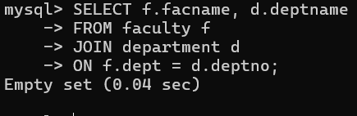
2)
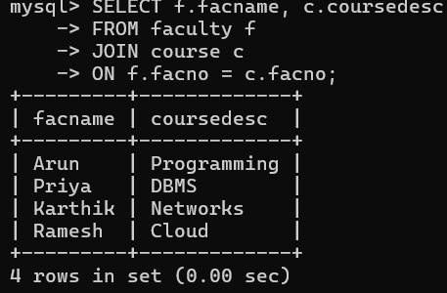
3)
